Taréj Szelemen

„..szállt a szélben gerenda, viharléc, deszka, palló, oszlop, dúc, szarufa, hónaljfa, könyökfa, minden, mint a pitypang bóbitája.”

Párosítsd össze a tetőszerkezeti elemeit a magyarázatukkal!
Az alábbi rajz számaival jelöld a megfelelő részeket! (Figyelem: a rajzon nem található meg mindegyik elem. Azok értelmezéséhez ld. a lejjebb található magyarázó rajzokat.)

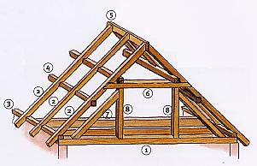

fedélszék |  | a szaruzat padlástér fele eső síkjára szegezett, ferde helyzetű hosszirányú merevítést szolgáló deszka vagy palló
taréjszelemen |  | a szaruzat egyik gerendája
szarufa |  | a szaruzatra felszegezett deszkázat része
viharléc |  | a szarufák belső oldalára ferdén felszegezett léc vagy deszka, kb. 3-5 szarufát fog össze és a fedélszék hosszirányú merevítését szolgáló elem
deszka |  | a szelemen szabad fesztávolságát csökkentő, az oszlopokra támaszkodó ferde elem
könyökfa |  | a szarufákat a taréj alatt alátámasztó szelemen  a “kakasülő” (fogópár) támasztja meg alulról
szelemen |  | a tetősíkkal párhuzamos, a szarufákat alátámasztó, hosszirányú merevítést adó, vízszintes gerenda
talpszelemen |  | a hagyományos fa magastető tartószerkezete, a tetőszerkezet
dúc (támasz) |  | az eresznél a szarufák alsó megtámasztását biztosító szelemen
hónaljfa |  | többnyire a szelemen vagy a vízszintes gerenda terhét hordozó elem
palló |  | az oszlopon a szelemen felfekvését kiszélesítő, ferde, dúcszerű alátámasztó elem
gerenda |  | olyan vízszintes tartógerenda, amely a szarufák oldalirányú szétcsúszását akadályozza meg és a fedélszerkezet terheit közvetíti az alatta lévő teherhordó szerkezeteknek
oszlop |  | esetenként járófelületet adó vastag és hosszú deszkalemez
Megoldás:

fedélszék | a hagyományos fa magastető tartószerkezete, a tetőszerkezet
gerenda | olyan vízszintes tartógerenda, amely a szarufák oldalirányú szétcsúszását akadályozza meg és a fedélszerkezet terheit közvetíti az alatta lévő teherhordó szerkezeteknek | 1
viharléc | a szarufák belső oldalára ferdén felszegezett léc vagy deszka, kb. 3-5 szarufát fog össze és a fedélszék hosszirányú merevítését szolgáló elem
deszka | a szaruzatra felszegezett deszkázat része
palló | esetenként járófelületet adó vastag és hosszú deszkalemez
oszlop | többnyire a szelemen vagy a vízszintes gerenda terhét hordozó elem | 8
dúc (támasz) | az oszlop oldalirányú megtámasztására szolgáló, ferde, nyomásra igénybevett szerkezeti elem | 7
szarufa | a szaruzat egyik gerendája | 2
hónaljfa | az oszlopon a szelemen felfekvését kiszélesítő, ferde, dúcszerű alátámasztó elem
könyökfa | a szelemen szabad fesztávolságát csökkentő, az oszlopokra támaszkodó ferde elem
szelemen | a tetősíkkal párhuzamos, a szarufákat alátámasztó, hosszirányú merevítést adó, vízszintes gerenda | 3, 4, 5
talpszelemen | az eresznél a szarufák alsó megtámasztását biztosító szelemen | 3
taréjszelemen | a szarufákat a taréj alatt alátámasztó szelemen  a “kakasülő” (fogópár) támasztja meg alulról | 5

A kétállószékes fedélszék részei:

1. (kereszt)gerendák,
2. szarufa,
3. talpszelemen,
4. középszelemen,
5. taréjszelemen,
6. fogófa (ha két darab van, ahogy a rajzon és rátakar a szarufára, de ha csak egy van és csak a szarufák között, akkor torokgerenda) - Ez nem szerepel a mesében!!
7. dúc
8. oszlop

Forrás: http://mimicsoda.hu/cikk.php?id=531

További magyarázó ábrák:

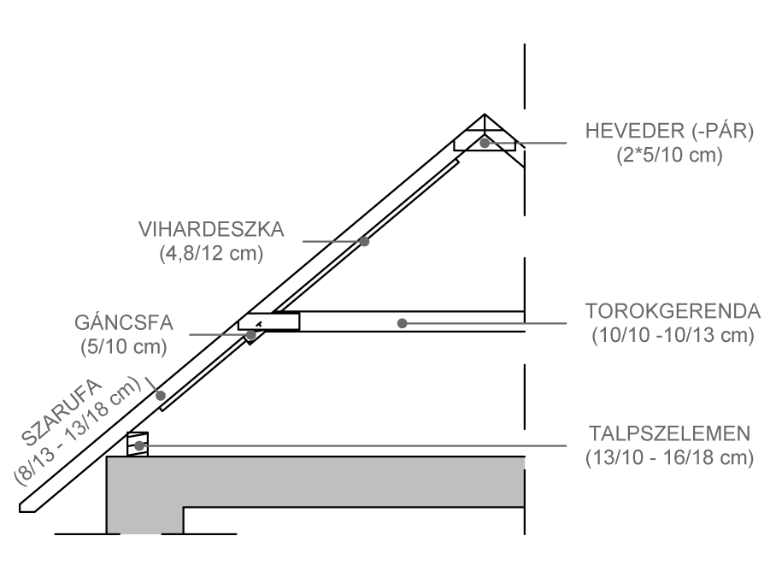

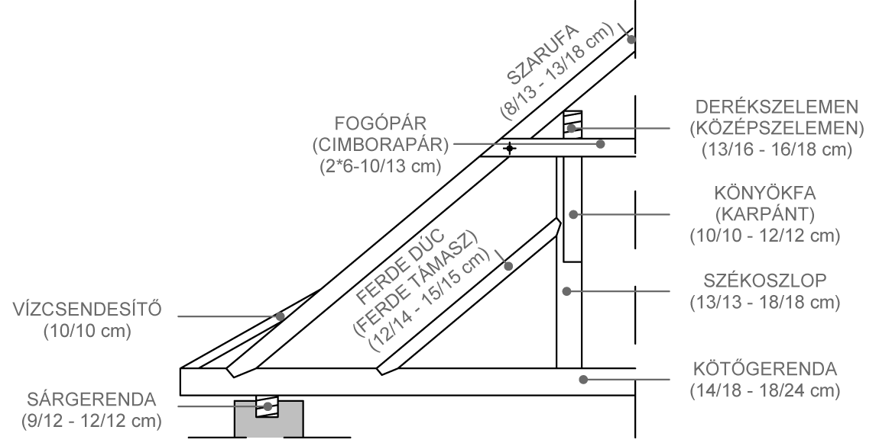

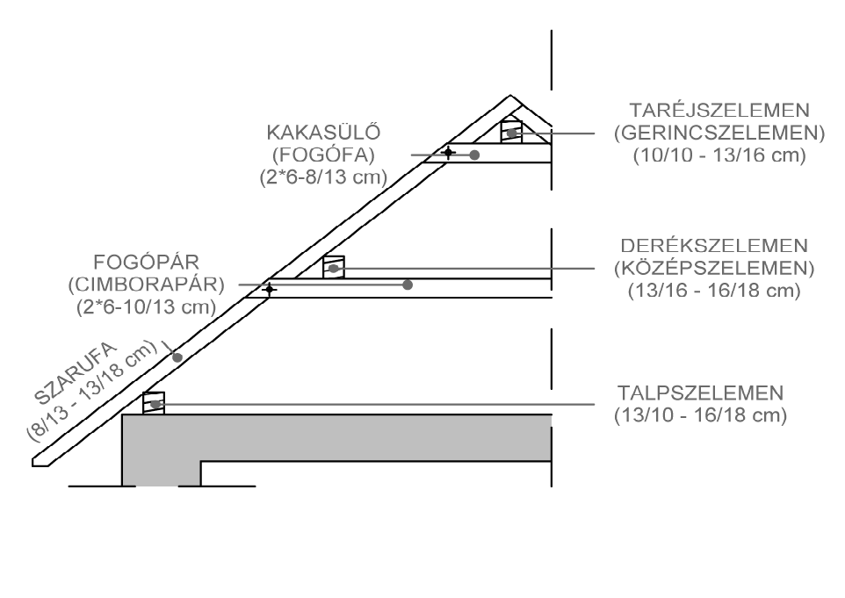

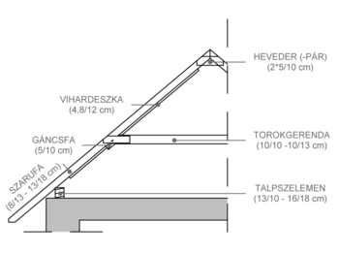

Forrás:
https://hu.wikibooks.org/wiki/%C3%89p%C3%ADt%C5%91ipari_szakzsargon/F

